|  |  |  |  |
| --- | --- | --- | --- |
| **Adı:** |  | **…………………. İmam Hatip Lisesi** |  |
| **Soyadı:** |  | **………………. Eğitim Öğretim Yılı** | Tarih: ……/……/ 202.. |
| **Sınıfı:** |  | **Tefsir** | Aldığı Not |
| **No:** |  | **11. Sınıf 1.Dönem 2. Yazılı / Sınav Soruları** |  |

**S.1)** Tefsir ve te’vil kavramlarını açıklayınız.(10 p.)

**S.2)** Meallerde görülen farklılıkları yazınız.(10 p.)

**S.3)** İcaz’ül Kur’an hakkında bilgi veriniz.(10 p.)

**S.4)** Aşağıdaki cümleleri/soruları doğru- yanlış olarak cevaplayınız.(4*5=20 p)

(……….)Alay etmek ve kötü lakap takmak ahlaki bir zaafiyet değildir.

(……….) “Siccîl”; taşlaşmış çamur, pişkin tuğla demek. O taşlar, Ebrehe ordusundan kimin başına isabet ederse onu hemen öldürüyordu. Sürüler halinde gelen kuşlar, Ebrehe ordusunun üzerine pişmiş taşlar atarak onları yok etmiş.

(……….) Tefsir yapmada gerekli olan “Ulumu’l-Kur’an” bilgilerini dikkate almamak doğru bir yöntemdir.

(……….)İnsanların dünya ve ahiret mutluluğunu gaye edinen Kur’an-ı Kerim, itikadi, ahlaki ve hukuki alanlarda insanlığa yol gösteren bilgi ve ölçüler sunar.

(……….) Esbabı Nüzul’u bilmek ayetlerin doğru anlaşılmasına yardım eder.

**S.5)** Aşağıdaki ayetlerin mealini yazınız.(10*2=20)

* ا۪يلَافِهِمْ رِحْلَةَ الشِّتَٓاءِ وَالصَّيْفِۚ
* فَلْيَعْبُدُوا رَبَّ هٰذَا الْبَيْتِۙ

**S.6)** Aşağıdaki anlamı verilen ayetlerin tefsirini yapınız.

1. Rabbin fil sahiplerine neler etti, görmedin mi?

2. Onların kötü planlarını boşa çıkarmadı mı?

3. Onların üstüne ebâbil kuşlarını gönderdi.

4. O kuşlar, onların üzerlerine pişkin tuğladan yapılmış taşlar atıyordu.

5. Böylece Allah onları yenilip çiğnenmiş ekine çevirdi.

**S.7)** Aşağıda verilen ayetlerin tefsirini yapınız.

‘Birbirinizi karalamayın, birbirinizi (kötü) lakaplarla çağırmayın. İmandan sonra fasıklık ne kötü bir namdır! Kim de tövbe etmezse, işte onlar zâlimlerin ta kendileridir. Birbirinizin gıybetini yapmayın. Herhangi biriniz ölü kardeşinin etini yemekten hoşlanır mı? İşte bundan tiksindiniz! Allah’a karşı gelmekten sakının. Şüphesiz Allah tövbeyi çok kabul edendir, çok merhamet edendir.’

Başarılar Dilerim☺

[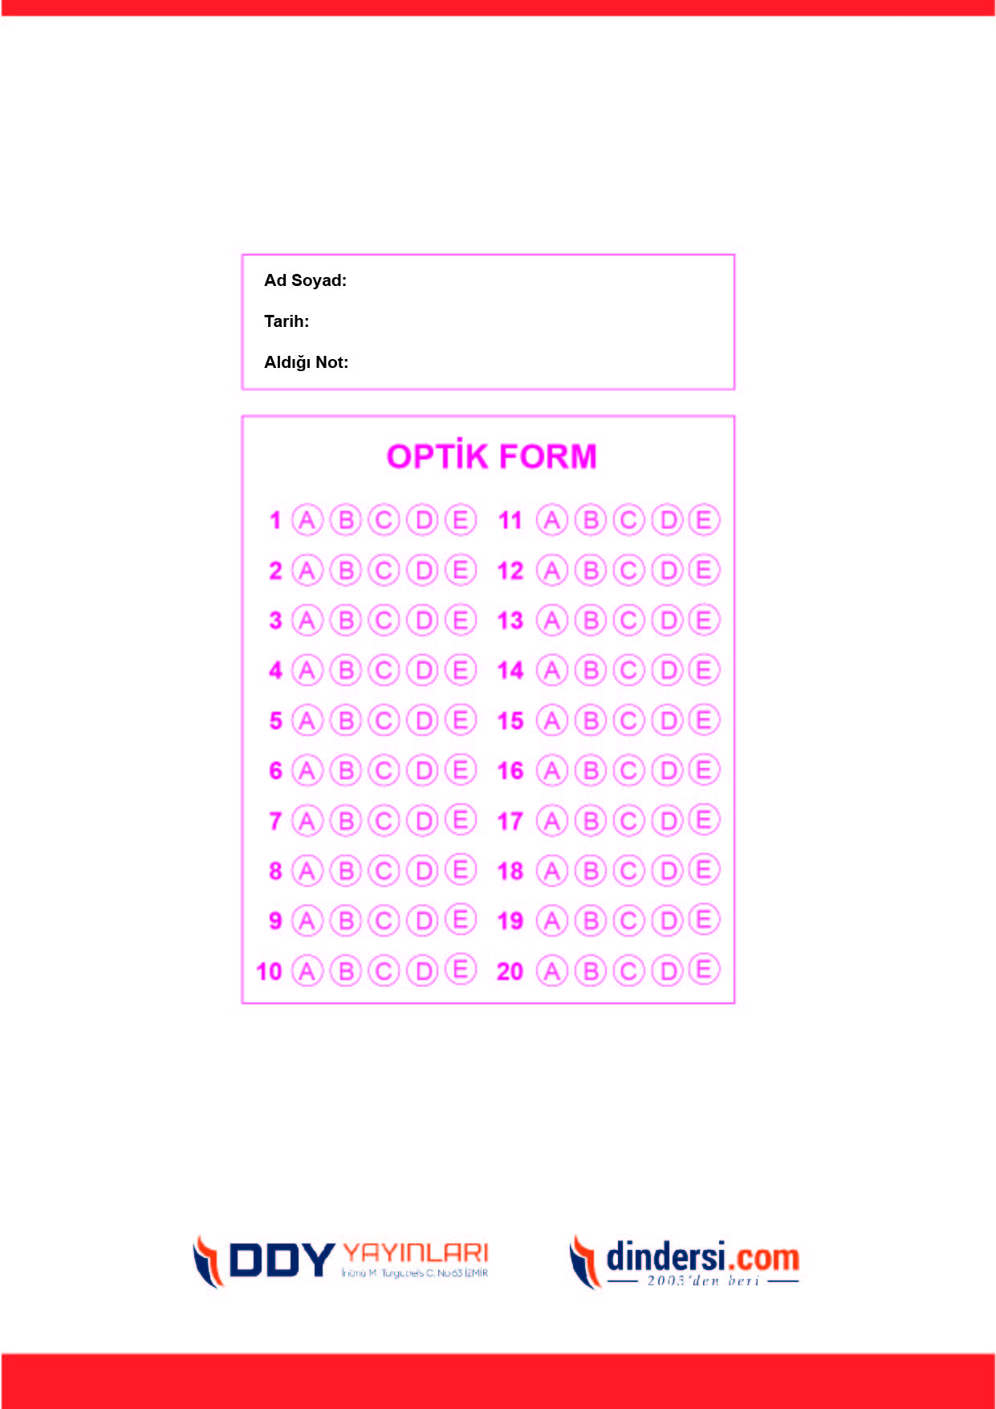](https://www.dindersi.com/icerik/tefsir-c112)

***DİĞER SINAVLAR İÇİN TIKLAYINIZ.***

